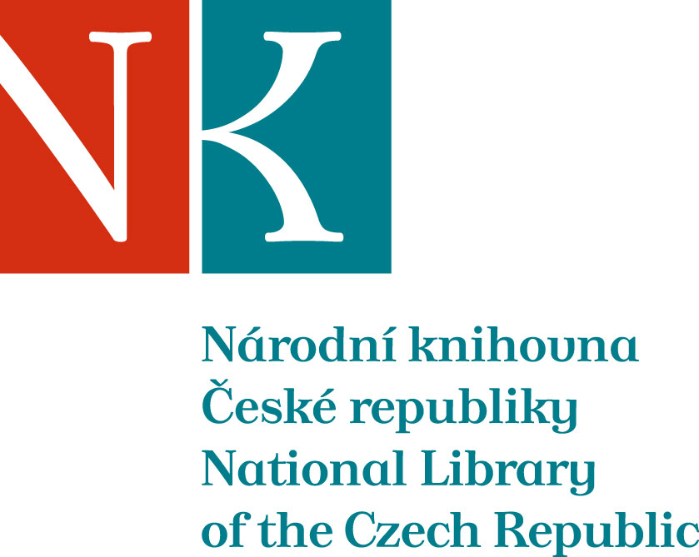

Zpráva ze zahraniční služební cesty

Jméno a příjmení účastníka cesty | Mgr. Tomáš Klimek, Ph.D.
Pracoviště – dle organizační struktury | Referát Manuscriptorium – 1.6.4
Pracoviště – zařazení | výzkumný pracovník
Důvod cesty | účast na konferenci Conferenza AIUCD 2018: Patrimoni culturali nell'era digitale
Místo – město | Bari
Místo – země | Itálie
Datum (od-do) | 30.1.-3.2. 2018
Podrobný časový harmonogram | 30.1. – příjezd do Bari  31.1. – 2.2. – pobyt v Bari  3.2. – návrat do Prahy
Spolucestující z NK
Finanční zajištění | VaV 0135
Cíle cesty | Účast na konferenci s mezinárodní účastí s cílem prezentace vývoje digitální knihovny Manuscriptorium, seznámení se s nejnovějšími trendy v oblasti digitalizace v paměťových institucích, zohlednitelných při vývoji digitální knihovny Manuscriptorium a navázání kontaktů pro spolupráci na mezinárodních projektech.
Plnění cílů cesty (konkrétně) | Účast na konferenci, přednesení příspěvku Identification of Documents in Written Cultural Heritage Digitalization – Description of Implemented Solution
Program a další podrobnější informace
Přivezené materiály
Datum předložení zprávy | 9.2. 2018
Podpis předkladatele zprávy
Podpis nadřízeného
Vloženo na Intranet
Přijato v mezinárodním oddělení

